TRƯỜNG TIỂU HỌC ĐẠI AN
Bài tuyên truyền về vắc xin và các biện pháp phòng, chống bại liệt
Kính thưa BGH, các thầy cô giáo và các em học sinh thân mến!
Bại liệt là một bệnh truyền nhiễm nguy hiểm do vi-rút Polio gây ra. Bệnh thường gặp ở trẻ em và có thể khiến các em bị yếu hoặc liệt tay, chân, ảnh hưởng đến việc học tập và sinh hoạt hằng ngày. Tuy bệnh nguy hiểm, nhưng chúng ta hoàn toàn có thể phòng tránh nếu thực hiện đúng các biện pháp bảo vệ sức khỏe.
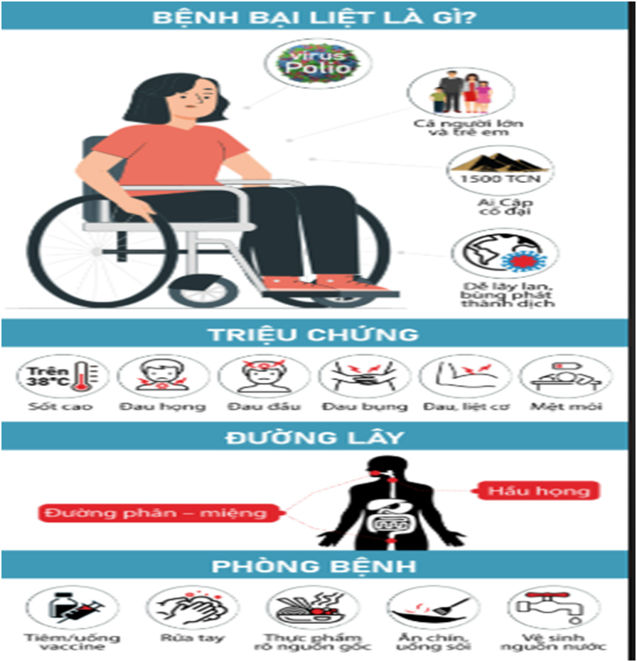
Để phòng chống bệnh bại liệt trong trường học, nhà trường xin gửi đến các em những khuyến cáo sau:
1. Tiêm chủng đầy đủ
- Các em cần được cha mẹ đưa đi tiêm hoặc uống vắc xin phòng bại liệt đúng lịch. Đây là biện pháp quan trọng nhất để ngăn ngừa bệnh.
- Khi có chiến dịch tiêm chủng mở rộng ở địa phương, các em hãy nhớ tham gia đầy đủ.
2. Giữ gìn vệ sinh cá nhân
- Rửa tay bằng xà phòng trước khi ăn, sau khi đi vệ sinh và sau khi chơi đùa.
- Giữ móng tay sạch sẽ, không mút tay hoặc dùng chung khăn mặt, cốc uống nước.
3. Giữ vệ sinh trong ăn uống
- Ăn chín, uống sôi; không ăn quà vặt không rõ nguồn gốc trước cổng trường.
- Uống nước sạch, sử dụng bình uống nước cá nhân.
4. Giữ vệ sinh môi trường trường học
- Bỏ rác đúng nơi quy định, không xả rác bừa bãi.
- Giữ lớp học và khu vực vệ sinh luôn sạch sẽ.
5. Báo ngay cho thầy cô hoặc người lớn khi có dấu hiệu bất thường
Nếu em nào thấy mình hoặc bạn mình có biểu hiện sốt, mệt, yếu tay chân, đi lại khó khăn, hãy báo ngay cho giáo viên hoặc người thân để được đưa đến cơ sở y tế kiểm tra.
Thành Nam, ngày 09 tháng 01 năm 2026
HIỆU TRƯỞNG NGƯỜI VIẾT TUYÊN TRUYỀN

Mai Thị Ngọc Quỳnh Ngô Thị Hoa

